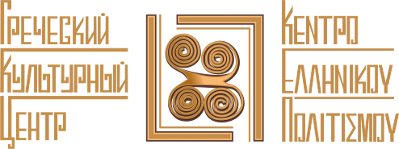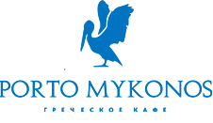
ЕЩЕ ОДИН СОВЕРШЕННО НОВЫЙ ФОРМАТ
ПРОЕКТ ДЕТСКИХ ГРЕЧЕСКИХ КУЛИНАРНЫХ МАСТЕР-КЛАССОВ В МОСКВЕ

Дорогие друзья! Москва, 04 апреля 2017 г.
На радостной и веселой ноте, в знакомой и давно уже привычной и полюбившей всем атмосфере искренней радости, непринужденных улыбок, на фоне греческой музыки, ярких, живых красок и живописных греческих пейзажей, изрисованных на стенах греческого ресторана «Порто Миконос» в воскресенье 5 марта 2017г. прошли два кулинарных мастер-класса, которые вызвали большой интерес у их участников.
С каждым разом детские кулинарные мастер-классы становятся все более качественными, а дети опытнее в приготовлении греческих блюд, на этот раз мы готовили «Тиропитакия» и «Спанакопитакия».
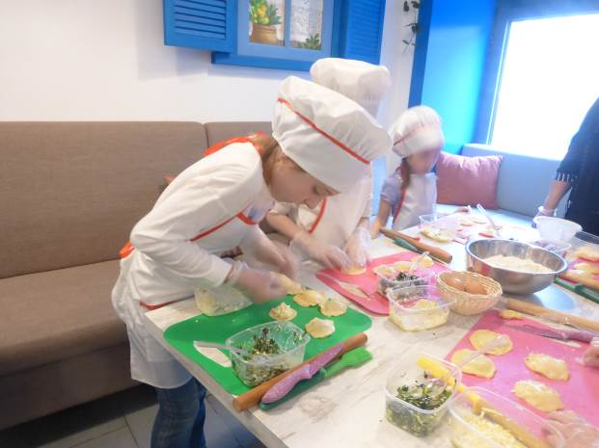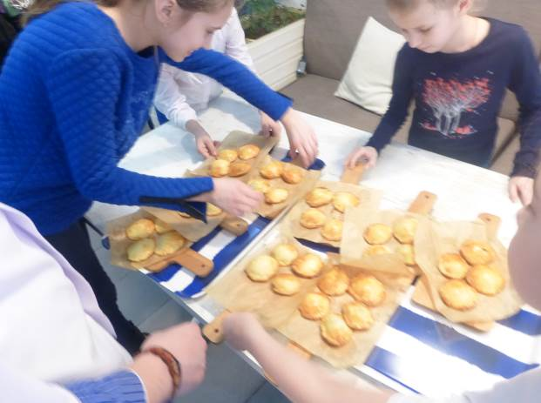
Наши маленькие поварята были увлечены приготовлением с шеф поваром @portomykonos Стефаносом Семердзидисом и по окончании мастер-класса родители смогли попробовать кулинарные шедевры своих детей.
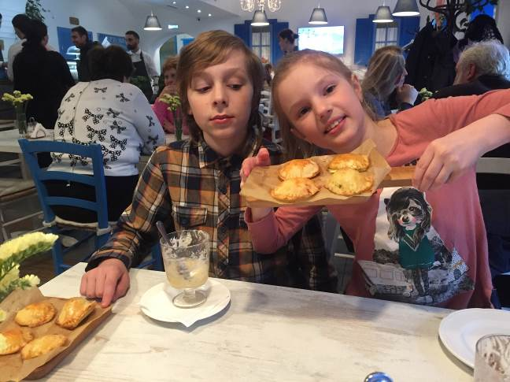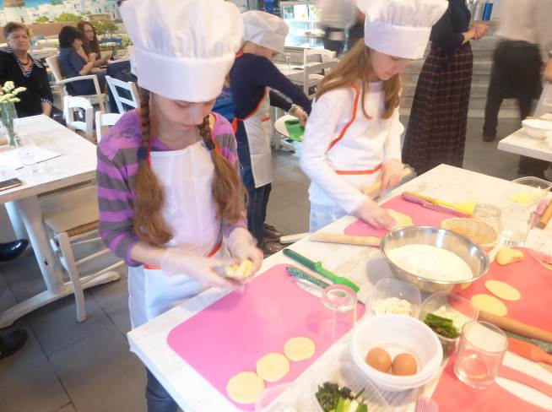
Родители также не остались в стороне и научились готовить тесто по греческому рецепту, которым поделился шеф повар в перерыве мастер-классов.
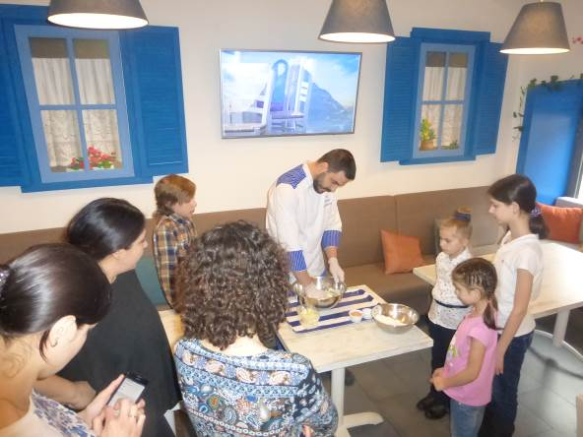
Благодарим наших партнеров и друзей, ресторан «Порто Миконос» за такой совместный проект и за его реализацию!
Фотографии Вы можете посмотреть по ссылке: https://yadi.sk/d/mGHsbpf63GbcPF
Двери греческого кафе с аутентичной греческой кухней всегда открыты для Вас.
Звоните и бронируйте столики всей семьей 8 (966) 098 79 77, г. Москва, Сущевская, д 27/1.

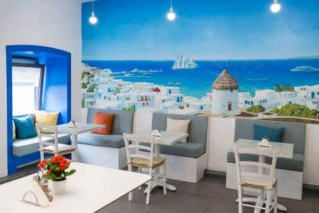
Ждем Вас!
С уважением

Теодора Янници,
директор Греческого культурного Центра

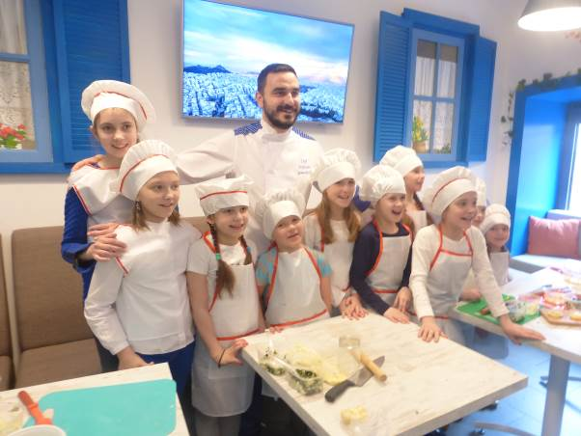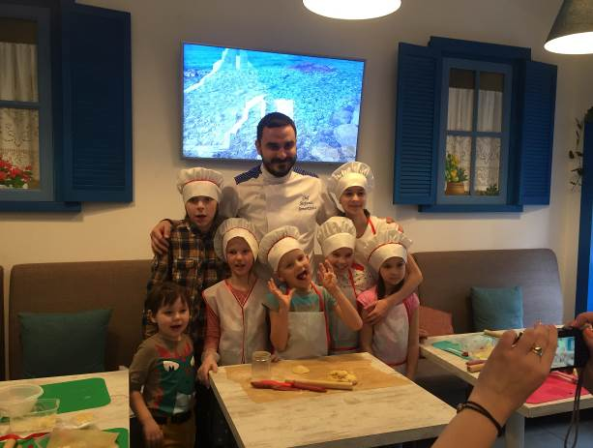

«AΛΛΟ ΕΝΑ AΠΟΚΛΕΙΣΤΙΚΑ ΝΕΟ ΕΓΧΕΙΡΗΜΑ»
ΚΑΙΝΟΥΡΙΑ ΔΡΑΣΤΗΡΙΟΤΗΤΑ
ΣΕΜΙΝΑΡΙΑ ΕΛΛΗΝΙΚΗΣ ΜΑΓΕΙΡΙΚΗΣ MASTER-CLASS ΓΙΑ ΠΑΙΔΙΑ ΣΤΗ ΜΟΣΧΑ
Μόσχα, 04 Απριλίου 2017
Αγαπητοί φίλοι!
Την Κυριακή, στις 02 Απριλίου 2017 στις φιλόξενες εγκαταστάσεις του ελληνικού εστιατορίου «Πόρτο Μύκονος», σε φιλική και αβίαστη ατμόσφαιρα, με ελληνικούς ήχους, μεστά χρώματα και γραφικά ελληνικά τοπία ως μουσικό-εικαστική υπόκρουση, σε χαρούμενη, αβίαστη και ζωντανή ατμόσφαιρα πραγματοποιήθηκαν με μεγάλη επιτυχία δύο σεμινάρια ελληνικής μαγειρικής – master-class με θέμα την ελληνική κουζίνα, που απευθύνονται σε παιθδιά και γονείς.
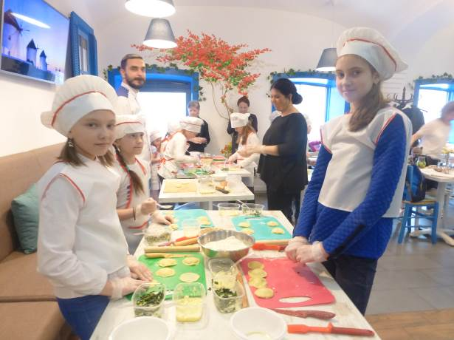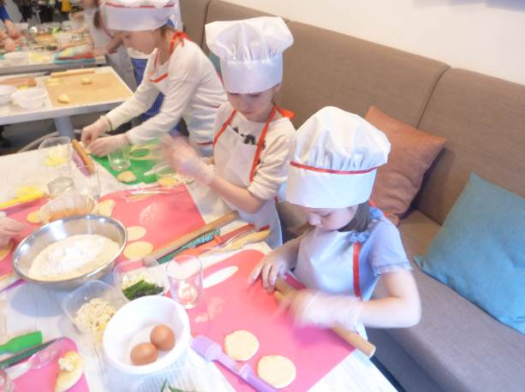

Κατά τη διάρκεια του σεμιναρίου, οι μικροί μας φίλοι μαγείρευαν με ενθουσιασμό σπανακοπιτάκια και τυροπιτάκια, υπό την καθοδήγηση του σεφ Στέφανου Σεμερτζίδη, ενώ μετά το πέρας του σεμιναρίου οι γονείς είχαν τη δυνατότητα να απολαύσουν τις λιχουδιές, που μαγείρεψαν τα παιδιά τους.
Εκφράζουμε μεγάλη ευγνωμοσύνη στους πιστούς μας φίλους, στο εστιατόριο «Πόρτο Μύκονος», για τη δυνατότητα που παρείχαν στο Κ.Ε.Π. να δρομολογήσει τη νέα αυτή δραστηριότητα, σεμινάρια ελληνικής μαγειρικής.
Περισσότερες φωτογραφίες είναι δυνατόν να αντλήσετε στην εξής παραπομποή στο Διαδίκτυο: https://yadi.sk/d/mGHsbpf63GbcPF
Οι πόρτες του εστιατορίου είναι πάντα ανοιχτές. Προβαίνετε σε κρατήσεις μαζί με την οικογένειά σας: τηλ. 8-966-098-79-77.
27, Sushevskaya str., building 1
(metro station “Novoslobodskaya/Mendeleevskaya”)
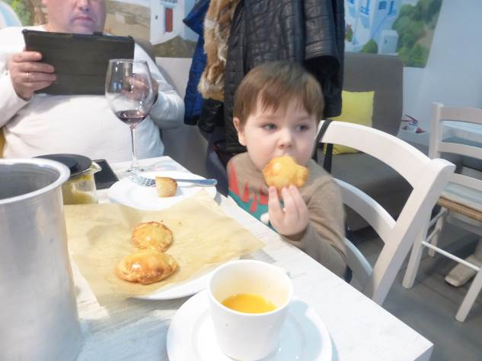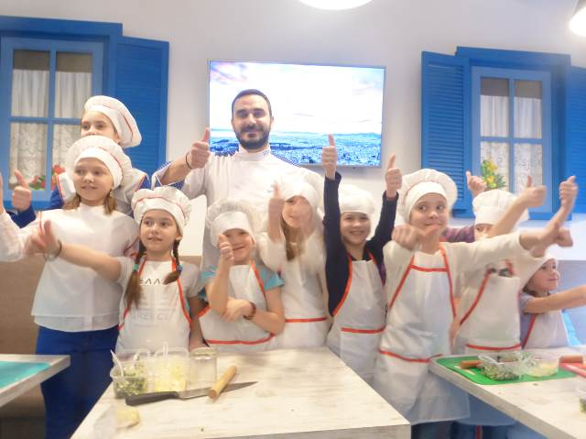
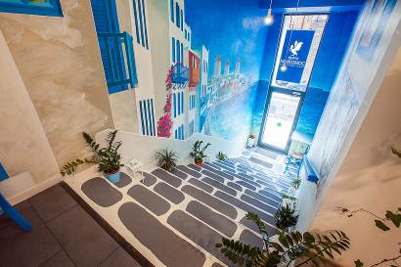

Σας περιμένουμε και σε άλλες εκδηλώσεις μας!

Με εκτίμηση,

Δώρα Γιαννίτση
διευθύντρια Κέντρου Ελληνικού Πολιτισμού

